2026 年 4·15 国家安全专题学习登录说明

手机端学习平台入 口：
请扫描下方二维码关注微信公众号“黄山学院安全管理处 ”，菜单【安全微伴】→【开始学习】→选择学校名称、账号、密码，点【登录】绑定信息，即可进入学习平台，点击平台首页学习任务的【2026 年 4.15 国家安全专题】进行安全微课的学习。即便更换了设备，只要个人微信号没变，也可直接访问平台，无需再次绑定。

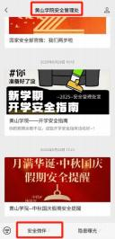
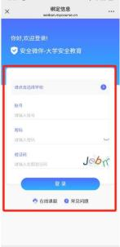

登录信息：
【学校名称】请选择：黄山学院 【账 号】请填写：学号
【密 码】请填写：学号后6 位

PC 端学习平台入 口：
打开浏览器，输入网址 weiban.mycourse.cn 进行学习。

安全微课学习：
01/ 微课学习
【首页】→学习任务进入【2026 年 4.15 国家安全专题】进行学习；
展开微课列表，点击微课便可开始学习；
大部分微课是点击继续学习，个别微课是向上或向左滑动学习；
微课学习完成后会有“恭喜，您已完成本微课的学习 ”的提示，需点击【确定】，再点击【返回课程列表】，方可记录微课完成状态，已完成的微课会显示绿色的“ √ ”;
结课后，平台不再保存学习记录，即结课后学习的微课会处于未完成状态；
微课可以重复学习，无学习次数限制。
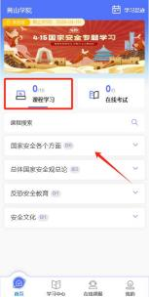
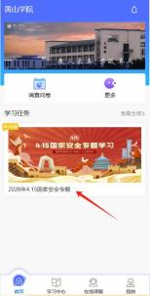
02/ 常见问题
【我的】→【常见问题】，汇总内容会不定期更新；
学习支持：学习过程中遇到问题可咨询“在线客服 ”，咨询周一至周日9:00-12:00,14:00-17:00。


